Dia da Amizade Brasil-Argentina - 30 de novembro
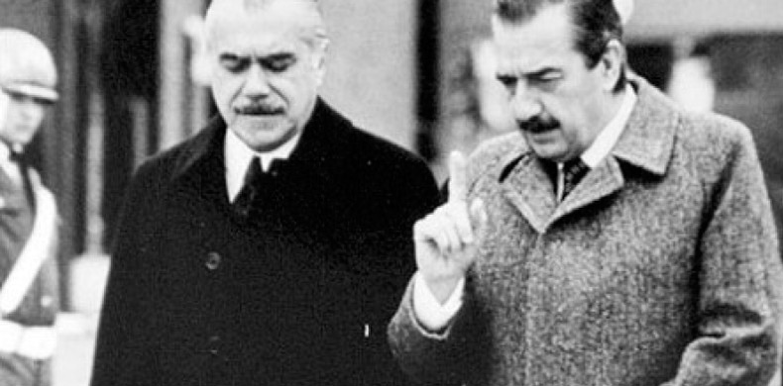
A celebração do “Dia da Amizade Argentino-Brasileira” foi acordada pelos então presidentes da Argentina, Néstor Kirchner, e do Brasil, Luiz Inácio Lula da Silva, em 15 de março de 2004 na Ata de Copacabana, que ambos assinaram no Rio de Janeiro. O ponto numero 8 da Ata de Copacabana instituiu que a data será celebrada anualmente no dia 30 de novembro, em comemoração ao encontro mantido neste dia em 1985 entre os presidentes Raúl Alfonsín e José Sarney (foto), na cidade brasileira de Foz de Iguaçu.
O histórico encontro de Foz não teria sido possível com a permanência dos militares no poder e marcou o inicio da redemocratização dos dois países. Seria o ponta pé inicial de uma aproximação que daria origem ao processo de integração regional, o qual levaria à criação do Mercosul, distanciando-se da atitude de muitas décadas, em que se mantinham tropas espalhadas ao longo da fronteira entre o Rio Grande do Sul e a Argentina, para se defender no caso de um conflito.
Educação, arte e cultura
Distante das rivalidades absurdas, muitas vezes fomentadas pela grande mídia, a proposta dos presidentes progressistas Luis Inácio Lula da Silva e Nestor Kirchner tem por objetivo promover nas instituições de ensino de ambos os países atividades orientadas a difundir reciprocamente a cultura e história dos países irmãos.
Conforme a Ata de Copacabana, as instituições educativas argentinas e brasileiras devem dedicar esta jornada a atividades orientadas a difundir reciprocamente a cultura e a historia do país amigo.
AMIZADE Encontro das famosas personagens Mônica, do brasileiro Mauricio de Sousa, e Mafalda, do cartunista argentino Quino
O ponto número 8 também determina: “Instruir as autoridades competentes para outorgar o Premio Binacional das Artes e da Cultura, dirigido ao reconhecimento da obra e da trajetória de artistas e intelectuais de ambos países, conforme prevê o ponto 25 da Declaração Conjunta dos Senhores Presidentes da República Argentina e da República Federativa do Brasil, emitida no dia 16 de outubro de 2003. Este prêmio será entregue no dia 30 de novembro de cada ano”.
E importante destacar que a Ata, elaborada entre os dois sócios estratégicos, para além de determinar o ”Dia da Amizade Argentino-Brasileira” previa a construção de uma Comunidade Sul-americana de Nações. A sede da União de Nações Sul-Americana (UNASUL) foi inaugurada em dezembro de 2014, em Equador, e um dos mentores políticos do projeto dá nome ao importante edifício, Nestor K.
Importância para além da simbologia
Na comemoração dos 20 anos do Dia da Amizade Brasil e Argentina, em 30 de novembro de 2005, firmaram-se 22 acordos de cooperação. Um dos acordos mais importantes visou facilitar a autorização para os brasileiros e argentinos que desejam morar no país vizinho. Naquele dia, após encontro com o colega argentino, Nestor Kirchner, afirmava o presidente Lula: "Estamos garantindo a igualdade de direitos civis, inclusive com respeito ao trabalho. Nossas fronteiras são a vanguarda desse processo de construção de uma verdadeira cidadania regional. Vamos criar localidades fronteiriças vinculadas, ou seja, espaços onde argentinos e brasileiros tenham todos os direitos de seus vizinhos, inclusive o acesso à educação, ao trabalho e à saúde. Os projetos conjuntos que estamos avançando em matéria de educação, cultura e esportes são o microcosmo do que temos de melhor e do que poderemos realizar juntos".
Essa associação é, também, um instrumento-chave para alcançar o desenvolvimento econômico e social de nossas nações e melhorar a vida de nossos povos. Na história das relações entre nossos países, foi preciso percorrer um longo caminho para superar as rivalidades - mais artificiais que reais - e instalar definitivamente a amizade como princípio ordenador do vínculo bilateral.
Celebramos o muito que já se avançou e olhamos para o futuro, sem deixar de reconhecer a necessidade de seguir trabalhando cotidianamente. A base desse esforço é a convicção de que nossa relação, mais do que estratégica, é verdadeiramente imprescindível. Haverá outras relações estratégicas, mas a associação Brasil-Argentina é o eixo central do processo de integração sul-americana, fator decisivo de coesão e cooperação regional.
“A aliança estratégica entre o Brasil e a Argentina não é um imperativo do destino, mas sim um projeto político de extraordinária importância para as duas nações”, dizia o discurso do Ministro das Relações Exteriores do Brasil, Celso Amorim, em 30 de novembro de 2004. Por último, neste dia de amizade entre os povos, gostaria de compartilhar um encontro entre irmãos que, com unidade e amizade, em tempos difíceis lutaram com a sua voz:

